Вам, дорогие родители!
Девять правил воспитаний Вашего ребёнка
Уважаемые родители, советуем придерживаться основных девяти правил воспитания ребенка:
- Любить детей! т.е., его присутствие, принимать таким какой он есть, не оскорблять его, не унижать, не подрывать его уверенности в себе, не подвергать его наказанию, не отказывать ему в своем доверии, дать ему повод любить Вас.

2. Охранять Ваших детей. То есть защищать их от физических и душевных опасностей, даже если потребуется - жертвуя собственными интересами и рискуя собственным здоровьем.

- Быть добрым примером для детей!

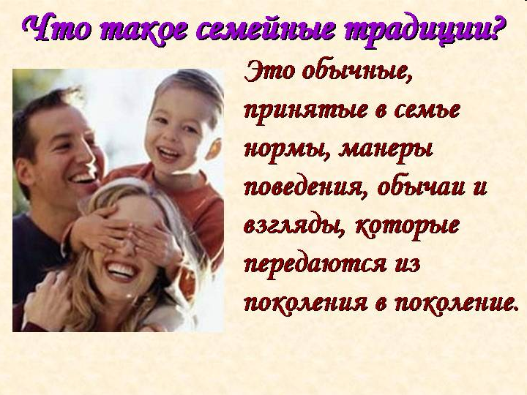

4. Прививать им уважение к традиционным ценностям, самому жить сообразно им, относиться к детям с чувством ответственности. Дети должны находиться в такой среде, где бытуют честность, скромность, гармония.

5.Необходимо совместно трудиться с детьми! Помогать им, когда они принимают участие в работе.

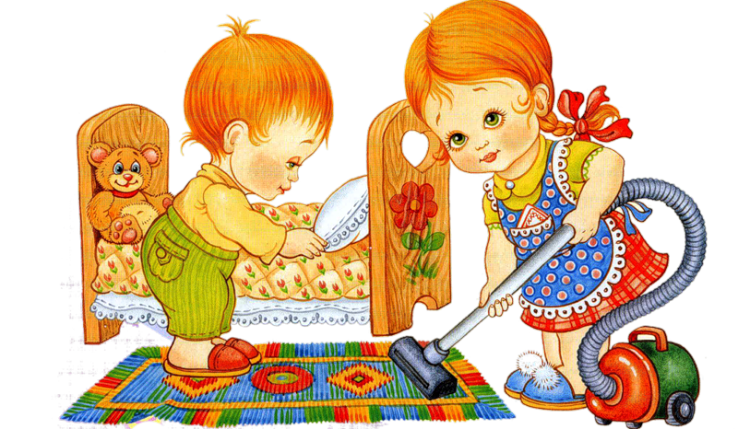

6. Позвольте детям приобретать жизненный опыт, пусть даже не безболезненно, но самостоятельно! Ребенок признаёт только свой опыт, который он пережил самолично. Ваша собственная опытность нередко оказывается лишенной ценности для детей. Дайте им возможность накопить собственный опыт, даже если это связано с известным риском. Чрезмерно оберегаемые дети, "застрахованные" от любой опасности, нередко становятся социальными инвалидами.
7. Приучайте детей быть послушными! Вы должны следить за поведением ребенка и направлять его таким образом, чтобы его поступки не причиняли ущерба ни ему, ни другим. Детей следует вознаграждать за соблюдение установочных правил!

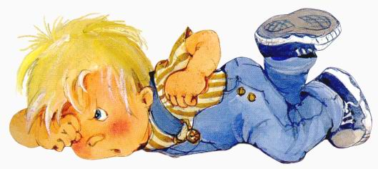

8. Ждите от детей этого периода только таких мнений и оценок, на какие они способны в соответствии со ступенью созревания и собственным опытом.

9. Предоставляйте ребенку возможность таких переживаний, которые будут иметь ценность воспоминаний. Дети "питаются", так же как и взрослые, переживаниями, которые дают им возможность ознакомиться с жизнью других людей и с окружающим миром.

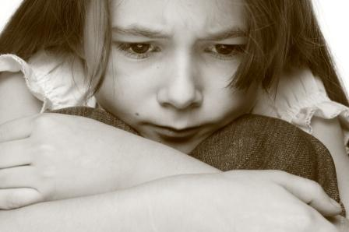

Педагог-психолог Яшина Н.В.

